**МІНІСТЕРСТВО ОСВІТИ І НАУКИ УКРАЇНИ**

**ДЕРЖАВНИЙ УНІВЕРСИТЕТ ІНФРАСТРУКТУРИ ТА ТЕХНОЛОГІЙ**

ІНСТИТУТ УПРАВЛІННЯ, ТЕХНОЛОГІЙ ТА ПРАВА

імені гетьмана Петра Конашевича-Сагайдачного

**ФАКУЛЬТЕТ УПРАВЛІННЯ ТА ТЕХНОЛОГІЙ**

Кафедра інформаційних технологій

**Лабораторна робота №1**

з дисципліни „ Розробка мобільних додатків під Андроід”

Виконала:

ст. гр. ІПЗ-1619

Загоруй Алєся Сергіївна

Київ – 2020

**Лабораторна робота № 1**

**Тема:** Ресурси та локазізація

***Постановки задачі:***

**Завдання 1.**

1.1. В паці drawable створити файл .xml, в якому буде описана графічна фігура:

Намалювати коло синім кольором з коричневою заливкою.

1.2. Створити файл styles.xml, в якому описати стиль на основі вказаних атрибутів форматування тексту. Застосувати цей стиль для виведення на екран свого прізвища в текстовому вікні:

накреслення - з нахилом,

розмір букв - 20,

колір - бузковий

**Завдання 2.**

Додайте потрібні підкаталоги і ресурси в каталог res проекту для реалізації локалізації (тобто налаштування на певну мову): при виборі мови на мобільному пристрої або емуляторі (української або англійської ) у застосунку ваше прізвище повинно виводитися на екран вибраною мовою. Також на екран треба вивести національний прапор і герб відповідної країни.

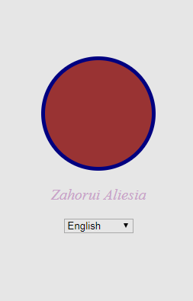

Код програми:

<!DOCTYPE html>

<html lang="en">

<head>

<meta charset="UTF-8">

<title>Лабораторна робота 1</title>

<style>

*{

background-color: #e6e6e6;

}

.container{

display: flex;

flex-direction: column;

position: absolute;

top: 50%;

left: 50%;

transform: translateX(-50%)translateY(-50%);

width: 50%;

justify-content: center;

align-items: center;

}

.circle__out{

width: 150px;

height: 150px;

background-color: #000080;

border-radius: 50%;

position: relative;

}

.circle__in{

width: 140px;

height: 140px;

background-color: #993333;

border-radius: 50%;

position: absolute;

top: 50%;

left: 50%;

transform: translateY(-50%)translateX(-50%);

}

#Name{

font-size: 20px;

font-style: italic;

color: #c8a2c8;

}

</style>

</head>

<body>

<div class="container">

<div class="circle__out">

<div class="circle__in">

</div>

</div>

<p id="Name">Zahorui Aliesia</p>

<select name="change language" id="languageChange">

<option value="1">English</option>

<option value="2">Українська</option>

<option value="3">Русский</option>

</select>

<script>

const list = document.getElementById("languageChange");

const secondName = document.getElementById("Name");

list.addEventListener("change",function () {

if (list.value == 1){

Name.innerText = "Zahorui Aliesia";

} else if (list.value == 2){

Name.innerText = "Загоруй Алєся";

} else if (list.value == 3){

Name.innerText = "Загоруй Алеся";

} }

)

</script>

</div>

</body>

</html>

<https://ali-sia.github.io/Lab1/> - посилання на лабораторну роботу.